**CINETO TELECOMUNICACIONES S.A.**

**INSTITUTO TECNOLÓGICO SUPERIOR BENITO JUÁREZ**

**Título: Manual técnico del sistema “Vault”**

**Elaborado por: Gabriel Alexis Salazar Ortiz**

**Fecha de entrega: 30 de septiembre del 2017**

**Dirigido a: Santiago Reyes**

**Copia a: William Romero**

**Copia a: Santiago Pérez**

# Contenido

1 Contenido 1

2 Ilustraciones 2

3 Instalación de MariaDB 3

4 Instalación de Node.js 9

5 Iniciar servidor 13

# Ilustraciones

Ilustración 1: Inicio MariaDB 3

Ilustración 2: Licencia MariaDB 4

Ilustración 3: Complementos MariaDB 4

Ilustración 4: Configuraciones de Usuario 5

Ilustración 5: Propiedades de la base de datos 6

Ilustración 6: Instalación de la base de datos 7

Ilustración 7: Creación de Conexión 8

Ilustración 8: Configuración de Conexión 9

Ilustración 9: Ejecución del Script 10

Ilustración 10: Configuración Java - Carpeta de Destino 11

Ilustración 11: Aceptar términos 12

Ilustración 12: Elegir carpeta de destino 13

Ilustración 13: Instalar 14

**Ilustración 14 Inicio** 16

**Ilustración 15 Monitorear** 16

Ilustración 16 Detener 16

Ilustración 17 Reiniciar 17

Ilustración 18 Más información 17

# Instalación de MariaDB

El siguiente instalador se proporcionará en el CD.

Al haber iniciado la instalación de la base de datos se abrirá la ventana de bienvenida de **MariaDB.**

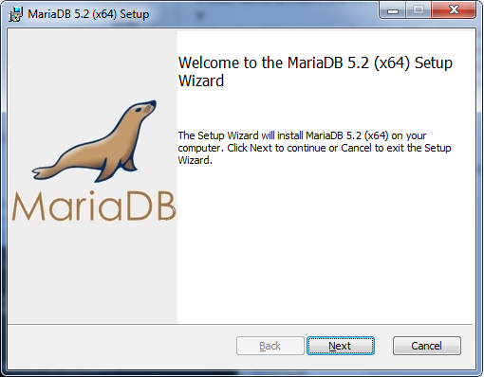

Ilustración : Inicio MariaDB

1. Aceptar los términos de licencia de MariaDB y presionar el botón “Next”

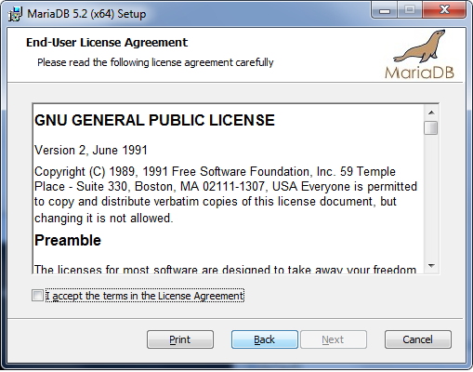

Ilustración : Licencia MariaDB

Personalizar instalación:

1. Seleccionar todos los complementos para la instalación de MariaDB y presionar el botón “Next”.

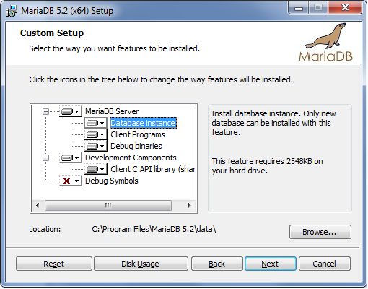

Ilustración : Complementos MariaDB

Configuraciones de Usuario:

1. Ingresar una contraseña segura para la base de datos y presionar en el botón “Next”.

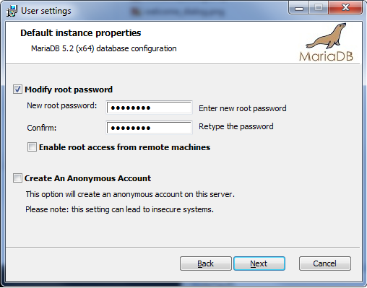

Ilustración : Configuraciones de Usuario

Propiedades de la base de datos:

1. No realizar ninguna modificación en esta pantalla y presionar el botón “Next”.

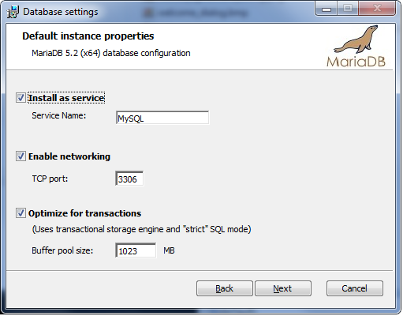

Ilustración : Propiedades de la base de datos

Instalación de la base de datos:

1. Presionar el botón “Next” para empezar con la instalación.

De esta manera finalizará la instalación, y se tendrá instalada correctamente la base de datos en el computador.

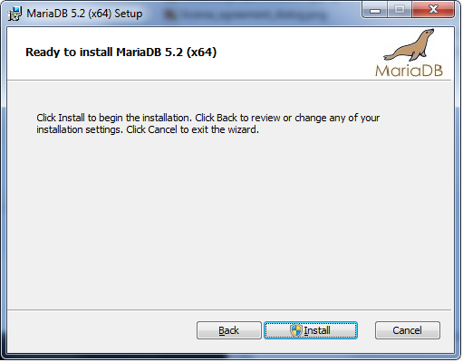

Ilustración : Instalación de la base de datos

Una vez finalizada la instalación de MariaDB:

1. Ir a la carpeta “Documentos” del CD de instalación.
2. Abrir el archivo .sql denominado **inventory.sql** con la aplicación de **HeidiSQL** (aplicación instalada automáticamente con la instalación de la base de datos MariaDB)

Al abrir el archivo con la aplicación **HeidiSQL,** la misma pedirá la configuración de conexión y se deberá realizar lo siguiente:

1. Seleccionar la lista desplegable “Nueva” y seleccionar la opción **Sesión en la carpeta raíz.**

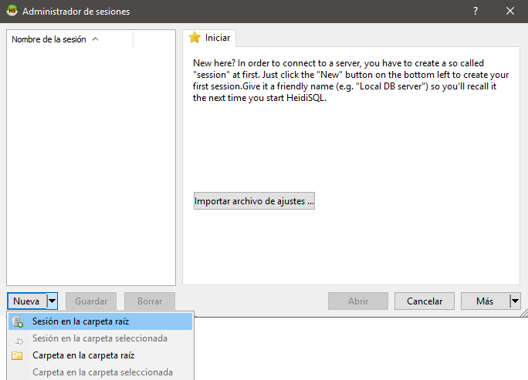

Ilustración : Creación de Conexión

1. Ingresar la contraseña ingresada en la instalación de la base de datos y presionar el botón “Abrir”.

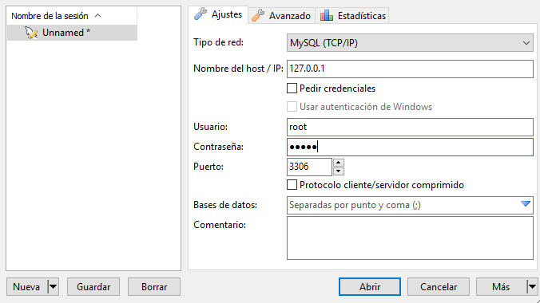

Ilustración : Configuración de Conexión

Al abrir el archivo con la aplicación **HeidiSQL** mostrará el archivo (Script)

* Presionar el botón Iniciar para ejecutar el Script e implementar la base de datos.

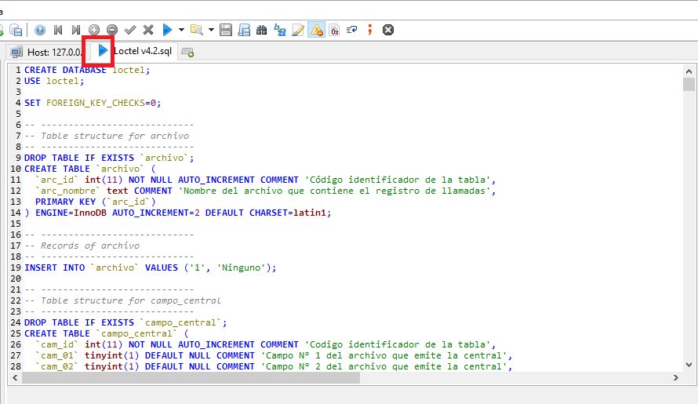

Ilustración : Ejecución del Script

# Instalación de Node.js

El siguiente instalador se proporcionará en el CD.

1. Seleccionar según el sistema correspondiente “node (x86 bits) o node (x64 bits)”.
2. Presionar el botón “Next”

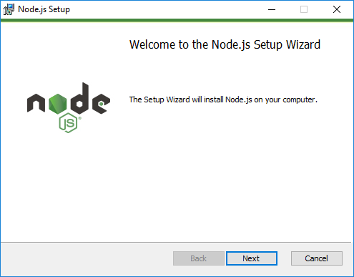

Ilustración : Configuración Java - Carpeta de Destino

1. Aceptar los términos y presionar el botón “Next”

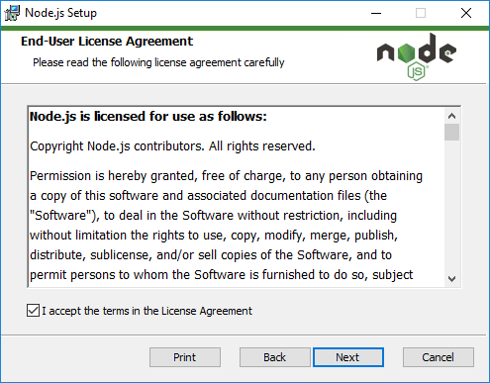

Ilustración : Aceptar términos

1. Seleccionar la carpeta de destio y presionar el botón “Next”

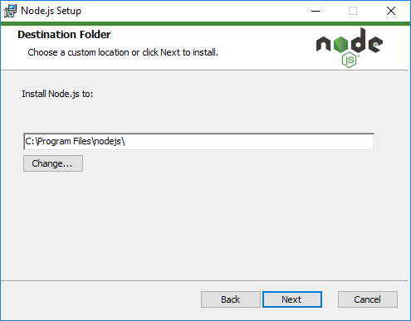

Ilustración : Elegir carpeta de destino

1. Presionar el botón “Install”

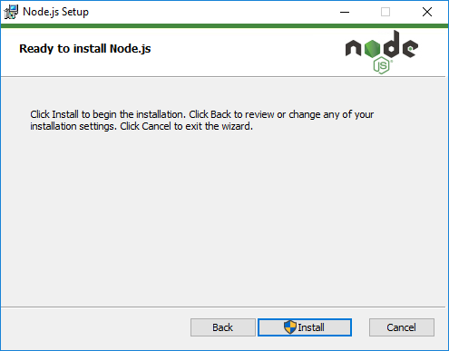

Ilustración : Instalar

De esta manera finalizará la instalación, y se tendrá instalada correctamente Node.js en el computador.

# Arrancar la aplicación

## Gestores de procesos para las aplicaciones Express

Cuando ejecuta aplicaciones Node.js en producción, es muy útil utilizar un gestor de procesos para realizar las siguientes tareas:

1. Reiniciar la aplicación automáticamente si se bloquea.
2. Obtener información útil sobre el rendimiento en tiempo de ejecución y el consumo de recursos.
3. Modificar dinámicamente los valores para mejorar el rendimiento.
4. Controlar la agrupación en clúster.

Un gestor de procesos es una especie de servidor de aplicaciones: un “contenedor” de aplicaciones que facilita el despliegue, proporciona una alta disponibilidad y permite gestionar la aplicación en el tiempo de ejecución.

## PM2

PM2 es un gestor de procesos de producción para las aplicaciones Node.js que tiene un equilibrador de carga incorporado. PM2 permite mantener siempre activas las aplicaciones y volver a cargarlas sin ningún tiempo de inactividad, a la vez que facilita tareas comunes de administrador del sistema. PM2 también permite gestionar el registro de aplicaciones, la supervisión y la agrupación en clúster.

### Instalación

Para instalar PM2 en el ordenador/servidor, ejecutar:

$ sudo npm install pm2 -g

Esto instalará PM2 de forma global, verificar el resultado de la instalación revisando la versión ejecutando:

$ pm2 –version

La esto debe retornar la versión instalada de pm2, en este caso: 2.3.0

Ir al directorio donde se aloja “Vault” e iniciarla vía pm2, esto puede hacerse ejecutando:

$ pm2 start bin/www –n “inventario”

Al ejecutar start, PM2 confirmará el inicio del servicio:

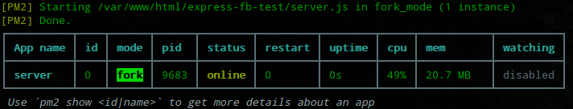

**Ilustración 14 Inicio**

### Monitorear la ejecución de nuestra app:

$ pm2 monit

Cuando se monitorea la ejecución de “Vault” con monit, se verá constantemente el siguiente gráfico en la terminal:

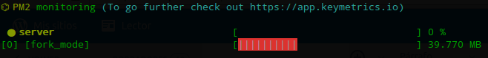

**Ilustración 15 Monitorear**

### Detener el servicio

$ pm2 stop inventario

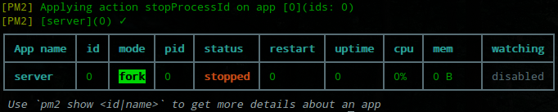

Ilustración Detener

### Reiniciar el servicior

$ pm2 restart inventario

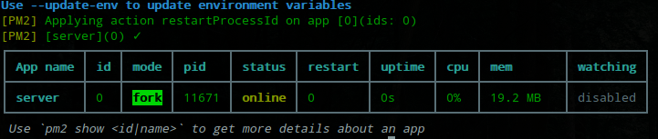

Ilustración Reiniciar

### Ver más información del servicio

$ pm2 show inventario

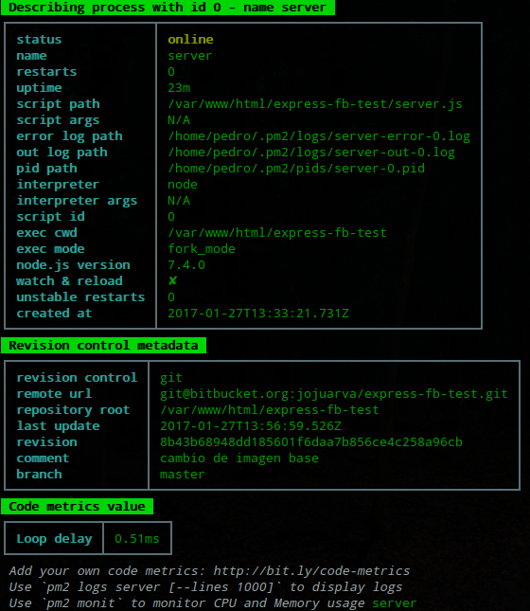

Ilustración Más información